ゲスト予約の申請を審査する
管理コンソールの予約承認で承認待ちのゲスト申請を開きます。元のページ、ゲスト情報、ルームと期間、必要な支払い証明を確認します。審査の種類はルームのポリシーに属し、ページ文言では決まりません。他のルールの適用を切り替えても承認はなくなりません。
2026-10-01 · https://offision.com/help/ja/guest-booking/review-a-guest-booking-request/
Where in Offision: admin app → booking/approval (予約承認)
始める前に: 保存済みのテストページと架空のゲスト情報で結果を確認してください。

この機能を使う目的
承認はゲストの申請とルーム確定の間にスタッフの判断を置きます。利用目的や手配を確認してから確定したい場合に使います。時間をブロックする承認は判断中の枠を確保し、通常の承認は他の人も予約できます。スタッフの確認事項と待っているゲストの期待が変わるため、意識して選んでください。

1. ゲスト申請を探す
管理コンソールの予約承認で承認待ちのゲスト申請を開きます。元のページ、ゲスト情報、ルームと期間、必要な支払い証明を確認します。審査の種類はルームのポリシーに属し、ページ文言では決まりません。他のルールの適用を切り替えても承認はなくなりません。
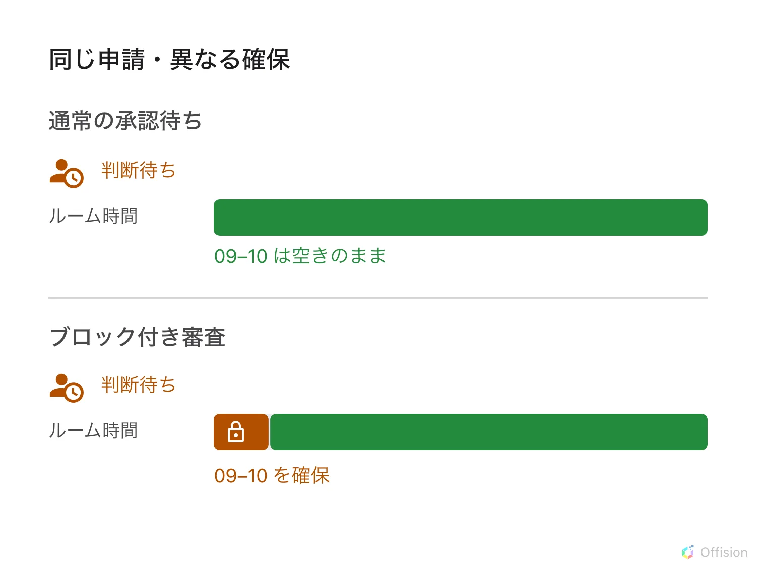
通常の承認待ちは申請時間を確保せず、ブロック付き審査は同じ時間を確保します。
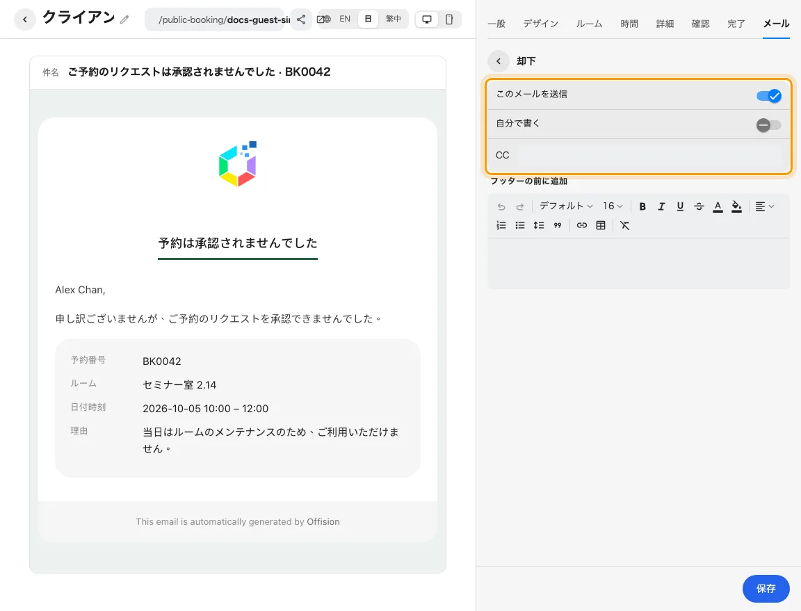
審査結果メールは結果ごとに送信設定があります。
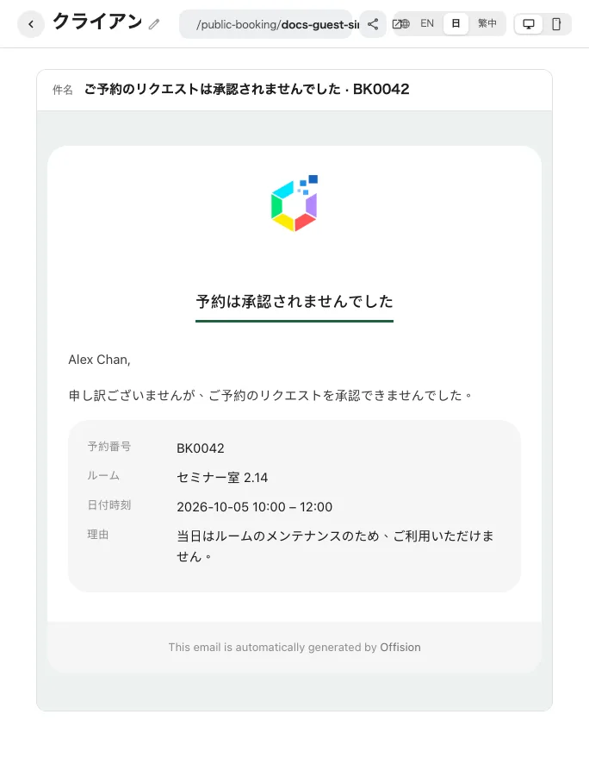
ゲストへの送信前に拒否文面をプレビューします。

2. 内容を確認して判断
通常の審査と時間をブロックする審査を区別します。通常の承認待ちはルームを確保しないため、承認時に空きを再確認します。ブロックする審査は判断中も期間を確保します。有効な申請を承認し、却下する場合は理由を記載します。代わりの時間は確認前に約束しないでください。
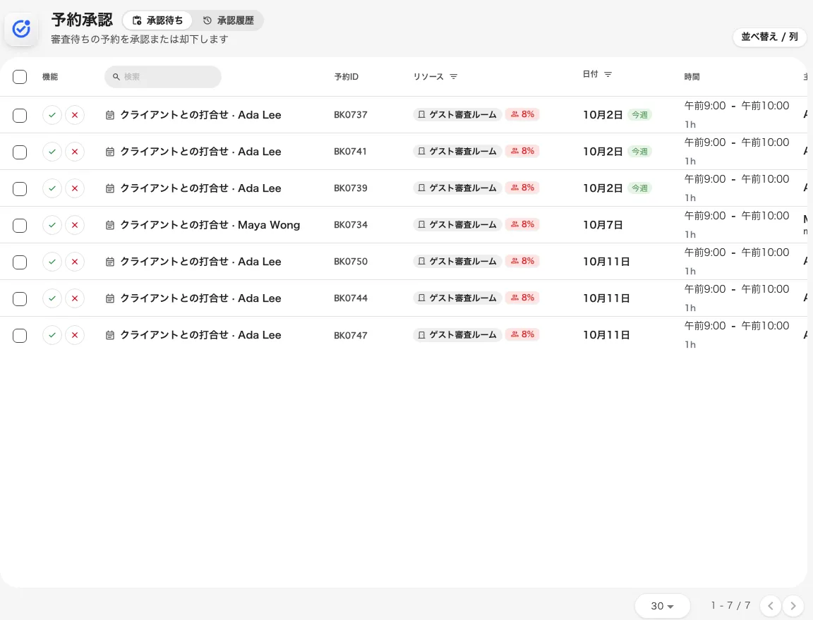
スタッフの承認一覧にゲストの申請が表示されます。

3. ゲストの結果を確認
操作後、カレンダーとゲスト管理ページの状態を比較します。有効なメール種類で、ゲストがメールを入力した場合は通知も確認します。ゲスト側とスタッフの判断が一致し、承認の場合は対象ルームと期間が予約されていれば完了です。
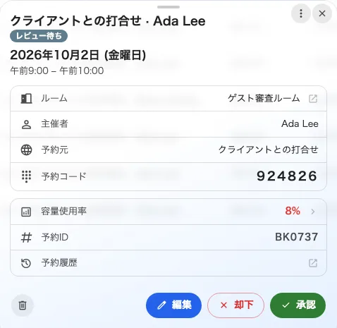
判断前にゲスト、ルーム、申請期間を確認します。

